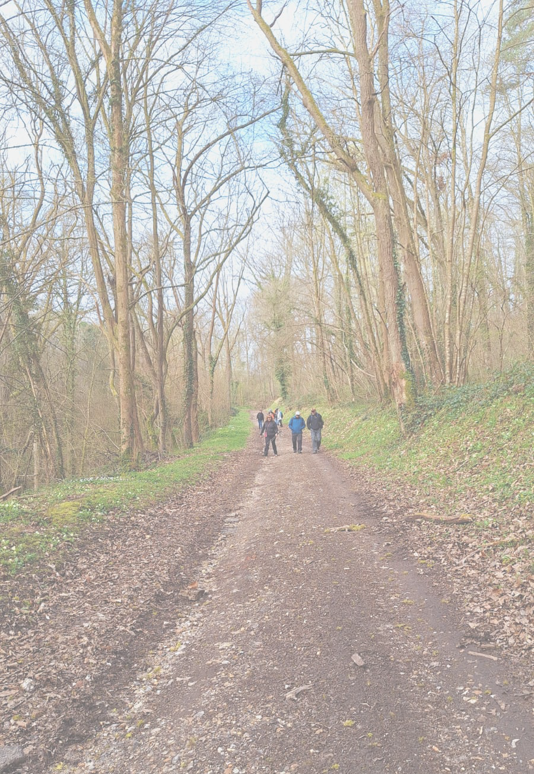

**le CDRP 27 et   
 vous invitent à la   
 Journée Départementale**

**Randonnée Pédestre et Marche Nordique**

**Dimanche 15 juin 2025, GASNY  
Espace associatif et sportif Jean-Baptiste LE CLAIR**

Parking : rue William DIAN, face à l’Intermarché

**Avec la participation des clubs**

**VEXIN RANDO , NATURE et SENTIERS V. , La PÉRÉGRINE**

**Programme matin :**

**\* Accueil à partir de 8h30**

**\* Randonnée  12 km départ à 9h00**

**\* Marche Nordique  9 km départ à 9h15**

**\* Randonnée  8 km départ à 9h30**

**\* Randonnée journée  22 km (pique-nique tiré du sac) départ à 9h45**

**\* Rando découverte  5 Km départ 10h00**

**\* Pot offert par le CDRP 27 vers 12h *Prévoir pique-nique***

**Programme après-midi :**

**\* Randonnée  8 / 12 km départ à 13h45**

**\* Rando des sentes départ à 14h15**

**Pot de clôture offert par la Municipalité de GASNY vers 17h**

**Renseignements : Alain 06 88 86 43 86 ; Christian 06 77 70 89 96**



**GASNY**